SHERPA
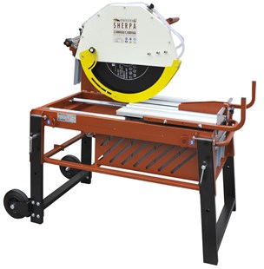
De tafelzaagmachine met een 500 diameter zaagblad.
Met deze zaagmachine kunt u op elke klus terecht en alle klussen perfect uitvoeren van tegels, natuursteen tot grote baksteen.
Zaagmachine 65cm zaaglengte, zaagdiepte 25cm.
2,4kw 220V.
Verstelbare zaagkop vor het zagen van 0 tot 45 graden.
Leverbaar in enkel fase 230V en drie fase 400V.
Waterkoeling d.m.v. externe zwaar werk pomp.
Afmeting: 145x110x75
Gewicht: 137 kg
Machine wordt geleverd excl. zaagblad.
218AS 230SD | 1-fase | 230V 50Hz 2,4
218AS 400SDN | 3-fase | 400V 50Hz 3,3

